Оргкомітет конференції:

Андрій Кузик, доктор с.-г наук, професор, проректор Львівського державного університету безпеки життєдіяльності, полковник служби цивільного захисту

Юрій Копистинський, кандидат технічних наук, начальник докторантури/ад'юнктури, майор служби цивільного захисту

Василь Карабин, кандидат геологічних наук, доцент, директор Навчально-наукового інституту психології та соціального захисту

Василь Крещишин, начальник відділу виховної, соціально-гуманітарної роботи та психологічного забезпечення, полковник служби цивільного захисту

Марта Лабач, кандидат філол. наук, доцент,
завідувач кафедри українознавства
(096) 2716374

Ірина Бабій, кандидат пед. наук,
викладач кафедри українознавства
(097) 0123856

Галина Хлипавка, кандидат пед. наук,
ст. викладач кафедри українознавства
(097) 6172355

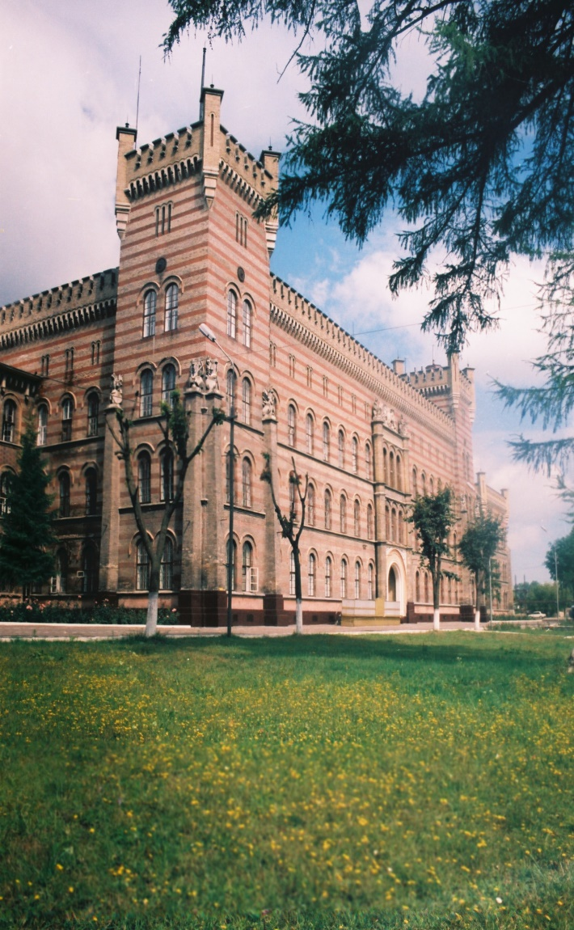

м. Львів, вул. Клепарівська, 35
кафедра українознавства
(032) 233-05-05
Сайт:
https://conf.ldubgd.edu.ua/index.php/FD/FD

Контактний e-mail:
ukr.ldubgd@gmail.com
(з позначкою «Конференція 2019»)
ЛЬВІВСЬКИЙ ДЕРЖАВНИЙ УНІВЕРСИТЕТ
БЕЗПЕКИ ЖИТТЄДІЯЛЬНОСТІ

Навчально-науковий інститут психології
та соціального захисту

Кафедра українознавства

ЗАПРОШЕННЯ
культура
як феномен
людського духу

(багатогранність і наукове осмислення)

V Міжнародна
наукова конференція
курсантів, студентів,
аспірантів та ад’юнктів

21-22 листопада 2019 року

Шановні колеги!
Курсанти, студенти,
аспіранти та ад’юнкти!

Запрошуємо Вас 21‒22 листопада 2019 року взяти участь у
V Міжнародній науковій конференції курсантів, студентів, аспірантів та ад’юнктів

культура як феномен людського духу (багатогранність і наукове осмислення)

Конференція відбудеться на базі Львівського державного університету безпеки життєдіяльності
(м. Львів, вул. Клепарівська, 35).

Мови конференції: українська, польська, англійська.
Орієнтовна тематика секцій:
1. Соціокультурний вимір науки.
2. Соціально-психологічні чинники культу-ротворення.
3. Інформаційно-комунікаційні технології як новітня форма існування культури.
4. Етичне й естетичне в культурі.
5. Релігія як сфера культури.
6. Українська культурно-національна скла-дова світової цивілізації.
7. Мова й культура – головні ідентифікатори нації (до 250 річниці від Дня народження Івана Котляревського).
Тому, хто бажає взяти участь у конференції, потрібно заповнити заявку і надіслати її електронною поштою разом із тезами доповіді до 21 жовтня 2019 р. Тези доповідей, надіслані вчасно й оформлені відповідно до поданих вимог, будуть опубліковані в збірнику матеріалів конференції.
Контактний e-mail: ukr.ldubgd@gmail.com
(з позначкою «Конференція 2019»).
УВАГА! Наполегливо просимо надсилати свої матеріали ВЧАСНО! Тези, надіслані пізніше від встановленого терміну, не прийматимемо!
Просимо наукових керівників звернути увагу на самостійність наукового мислення учасників, застерігаємо від плагіату та реферативної компіляції Інтернет-матеріалів!
Матеріали конференції будуть опубліковані без додаткового редагування, тому за порушення правописних норм та змістові помилки в друкованих авторських матеріалах оргкомітет не відповідає.

Оргкомітет залишає за собою право ухвалювати рішення щодо публікації тез доповідей!
ЗАЯВКА
на участь у V Міжнародній курсантсько-студентській науковій конференції «Культура як феномен людського духу (багатогранність і наукове осмислення)»
Прізвище _______________________
Ім’я__________По батькові _____________
Навчальний заклад _______________
Факультет (інститут, кафедра), курс _____
Адреса _________________________
e-mail:______________________
Контактний телефон______________
Планую (потрібне підкреслити) виступити з доповіддю, взяти участь як слухач.
Назва доповіді _____________________
Секція____________________________
Потреба в технічних засобах_________
Чи потрібне житло?______________

Вимоги до оформлення тез доповідей:
Тези доповідей повинні бути в електронному варіанті у текстовому редакторі WORD (версія не нижче 6.0) для WINDOWS. Обсяг – до 3 сторінок, кегль 12, шрифт Times New Roman Cyr, інтервал 1,5 (заголовки таблиці та підписи під рисунками можна друкувати через 1 інтервал), абзац – 1,5 см, поля: ліве – 2,5 см, праве – 1,5 см, верхнє і нижнє – 2,0 см, без нумерування сторінок.
Порядок викладу матеріалу: УДК (вгорі ліворуч); через рядок – назва доповіді (великими літерами, жирний шрифт, вирівнювання по центру); через рядок – прізвище й ініціали автора(ів) (курсив, вирівнювання по центру); через рядок – прізвище й ініціали, місце роботи, посада, науковий ступінь, вчене звання наукового керівника; через рядок – місце навчання автора (вирівнювання по центру); через рядок – текст доповіді (таблиці й рисунки подавати в тексті й відокремлювати інтервалом 1 рядок); через рядок − список використаної літератури (слово ЛІТЕРАТУРА – по центру великими літерами, жирним шрифтом). Список літератури − в алфавітному порядку з дотриманням чинних вимог бібліографічного опису.
Посилання на використані джерела − наскрізно у квадратних дужках, де зазначено порядковий номер зі списку літератури і сторінку цитованого джерела.
! Поселення й харчування за кошт учасників конференції. Про прибуття просимо попередити заздалегідь.
Дякуємо за небайдужість і співпрацю!
Чекаємо Вас у нашому Університеті!

